**22.03 Математика.**

**Тема. Складання виразів за таблицею. Складання задачі за виразом.**

Хід уроку

Усний рахунок

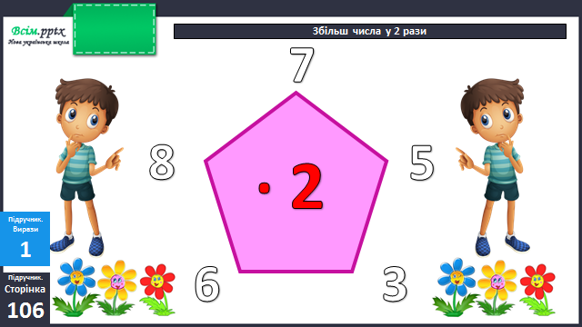

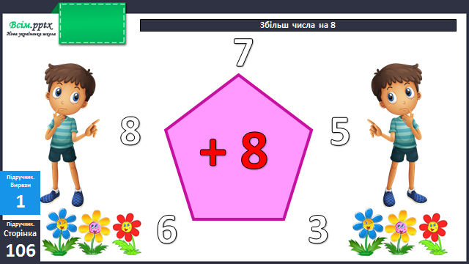

Каліграфічна хвилинка

Продовж числовий ряд

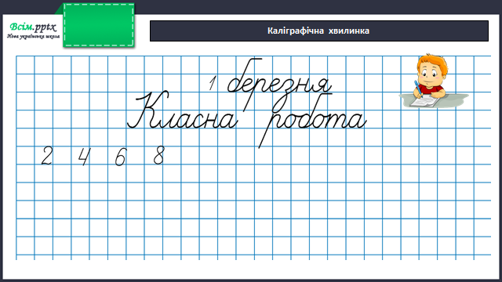

Робота за підручником (с.106)

Завдання 2 (письмово)

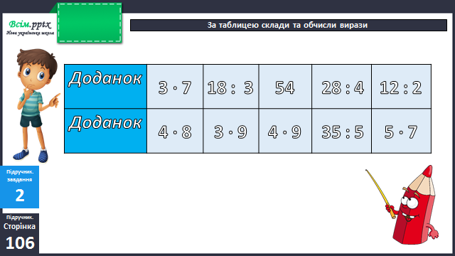

Задачі 3

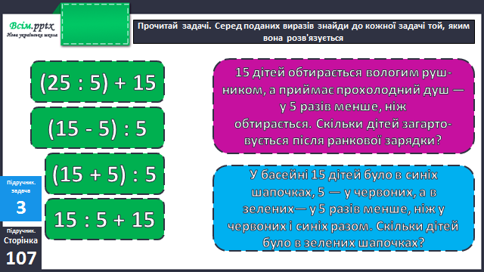

Запиши розв’язання до кожної задачі у зошит.

Фізкультхвилинка

<https://www.youtube.com/watch?v=BBv06jSlUGE>

Завдання 4 (письмово)

**Домашнє завдання**

П.с.107 № 6, 7.